IX ОБЛАСТНОЙ КОНКУРС ИССЛЕДОВАТЕЛЬСКИХ РАБОТ ОБУЧАЮЩИХСЯ «ПЕРВЫЕ ШАГИ В НАУКУ»
_______________________________________________________

Направление науки: естественнонаучное

Номинация: физика

Тема: « Физика о свойствах куриного яйца»

Авторы: Казаринов Иван Александрович
Рзянин Никита Сергеевич

Руководитель: Соколова С.А.

Образовательная организация:
Муниципальное бюджетное
общеобразовательное учреждение
Большекуликовская средняя
общеобразовательная школа

2015 год

IX ОБЛАСТНОЙ КОНКУРС ИССЛЕДОВАТЕЛЬСКИХ РАБОТ ОБУЧАЮЩИХСЯ «ПЕРВЫЕ ШАГИ В НАУКУ»
_______________________________________________________

Направление науки: естественнонаучное

Номинация: физика

Тема: « Физика о свойствах куриного яйца»

ШИФР

2015 год
СОДЕРЖАНИЕ
ВВЕДЕНИЕ…….…………………….…………………………………………………………..4
Главы основной части
ГЛАВА 1. ФИЗИКА О СВОЙСТВАХ КУРИНОГО ЯЙЦА…………………………..………5
1.1. Строение куриного яйца …………………..…………….………...…………...….…….5
1.2. Бабушкины секреты или простая физика?…………………………………………..5
1.3. Объяснение тонкостей «яйцеварного» дела……………....………….………………6
1.4. Эстетическая сторона дела ………………………………...………………………..…6
1.5. Все дело в тепловом расширении и внутреннем напряжении ………………..….…6
1.6. Все дело в законе Архимеда, плотности, температуре и вихревых потоках.………6
1.7. Все дело в свойствах белка ……………….……….…………..………………………7
1.8. Все дело в сероводороде …………………………………………………………...… 7
1.9. Чтобы было, что варить ……………………………………………………………… 7
1.10. Как отличить вареное яйцо от сырого?.........................................................................7
1.11. Столкновение двух яиц с точки зрения физики……………………………………..8
ГЛАВА 2. ОПЫТНО-ЭКСПЕРИМЕНТАЛЬНАЯ ЧАСТЬ ИССЛЕДОВАНИЯ………….….9
2.1. Исследование « Как правильно варить яйцо»…………………………………………….9
2.2. Исследование «С какого конца яйцо легче разбить?»………………………………….10
2.3.Эксперимент «Русская рулетка»………………………………………………………….12
ВЫВОДЫ …………………………………………………………………………………....13
ЗАКЛЮЧЕНИЕ…………………………………………………………………………………14
ЛИТЕРАТУРА………………………………………………………………………………….15 ПРИЛОЖЕНИЯ………………………………………………………………………….….16-19
Приложение 1 Советы обывателю по хранению и использованию куриных яиц……16-17
Приложение 2 Истоки народной мудрости………………………………………...……18-19

ВВЕДЕНИЕ
Мы давно уже привыкли к окружающей нас действительности. Многое из того, что невозможно было вчера, сегодня стало для нас очевидным. А над объяснением явного и бесспорного, мы обычно не задумываемся. С какого конца яйцо действительно легче разбить? Как сварить яйцо, чтобы не треснуло? Зачем добавляют соль при варке? Как отличить вареное яйцо от сырого?
Древние называли яйцо самым совершенным продуктом. Энергетическая ценность 100 граммов яйца составляет 690 кДж. Яйца способствуют нормализации обмена веществ, повышают устойчивость организма к инфекционным заболеваниям, укрепляют нервную систему, предохраняют детей от рахита. Каждое утро на завтрак человек должен съедать хотя бы одно яйцо. Мудрая природа наделила яйцо замечательными свойствами. Разобраться с бесчисленными полезными и вредными веществами, узнать их строение, физические свойства, роль в природе – одна из задач физики. Мы в своей исследовательской работе проверили и объяснили свойства куриного яйца с точки зрения физики.
Цель работы: изучение, экспериментальная проверка, объяснение свойств куриного яйца с точки зрения физических законов.
В связи с этим нами были поставлены следующие задачи:
- изучить строение яйца, его прочность;
- изучить способ определения свежести яйца; способ отличия вареного яйца от сырого; технологии варки яйца;
- объяснить свойства куриного яйца с помощью известных физических законов;
- экспериментально проверить технологии варки яйца; способ отличия вареного яйца от сырого; столкновение яиц;
- проанализировать результаты экспериментов;
- определить перспективы.
Объект исследования: куриное яйцо.
Предмет исследования: физические свойства куриного яйца.
При работе использованы следующие методы: изучение научно-популярной литературы, сбор информации, планирование, эксперимент, анализ, обобщение.
Гипотеза: В основу правильности варки и прочности яйца лежат физические законы.
Данная исследовательская работа имеет практико-ориентированную направленность, поскольку предлагает советы обывателю по хранению и использованию куриных яиц.
Глава 1. ФИЗИКА О СВОЙСТВАХ КУРИНОГО ЯЙЦА
1.1 Строение куриного яйца
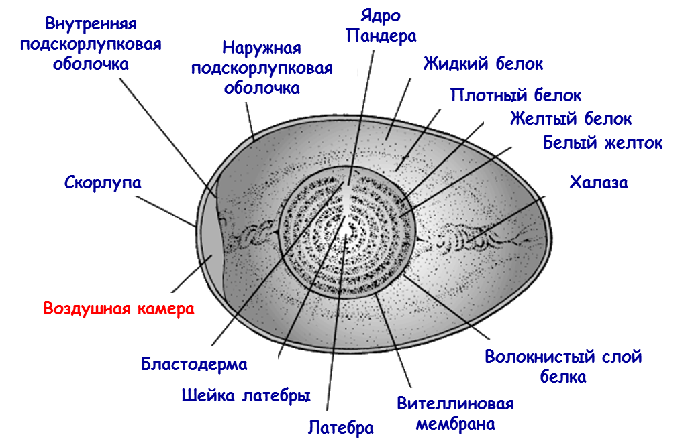
В силу особенностей своего строения, куриное яйцо содержит внутри себя воздушный пузырь. Чем больше времени прошло с момента, когда яйцо было снесено курицей, тем больше этот воздушный пузырь становится. Воздушный пузырь определяет степень плавучести яйца при помещении его в жидкость. [2]
1.2 Бабушкины секреты или простая физика?
От бабушки к внучке, от матери к сыну передается совет: перед варкой яиц нужно солить воду.
Объясняется это по-разному:"Так вкуснее", "Яйца быстрее сварятся", "Яйцо не лопнет", "Если скорлупа треснет, яйцо не вытечет".
В одной солидной поваренной книге рецепт приготовления вареных яиц выглядит так:
ЯЙЦА ВСМЯТКУ И ВКРУТУЮ
- 2 яйца комнатной температуры
- 1 литр холодной воды
- 2 столовые ложки соли
В тупом конце каждого яйца сделать прокол тонкой иглой.
Положить яйца в кастрюльку и залить их соленой водой так, чтобы вода покрывала яйца. Нагреть воду до кипения, затем кипятить на медленном огне.
Для приготовления яиц всмятку варить 2-3 минуты, вкрутую варить10-12 минут.
Сняв кастрюльку с огня, поставить в раковину под струю холодной воды. Когда яйца остынут настолько, что их можно будет взять в руки, очистить от скорлупы и подать. [3]

1.3 Объяснение тонкостей «яйцеварного» дела
Все дело в давлении и тепловом расширении. Когда яйцо нагревается воздух внутри «воздушного мешка», расширившись, начинает давить на скорлупу, стремясь найти выход и угрожая сломать скорлупу. Но если яйцо нагревается очень быстро, этот «предохранительный клапан» со своими обязанностями не справляется, давление внутри яйца сильно повышается, и скорлупа трескается. [4]

1.4 Эстетическая сторона дела
При варке на медленном огне выигрывает и эстетическая сторона дела: если белок затвердел прежде, чем воздух успел выйти наружу, крутое яйцо, очищенное от скорлупы, выглядит с одного конца "провалившимся", теряет ту красивую форму, которую имеет яйцо в скорлупе. Если же воздух выходит, белок успевает занять его место и лишь после этого затвердевает. [6]
1.5. Все дело в тепловом расширении и внутреннем напряжении
Если опустить яйцо прямо в кипящую воду, то прогревающаяся в первую очередь скорлупа стремится расшириться, в то время как внутренность яйца еще остается холодной, и расшириться не спешит, особенно если яйцо прямо из холодильника. Возникающие при этом внутренние напряжения могут привести к образованию в скорлупе трещин. Чтобы яйцо легко очистить, его надо опустить в холодную воду. Белок при охлаждении сжимается сильнее, чем скорлупа, вследствие чего он сам отделяется от нее. [6]

1.6. Все дело в законе Архимеда, плотности, температуре и вихревых потоках
При кипении вблизи дна кастрюли возникают вихревые потоки воды, которые могут привести к раскалыванию яиц при ударе их о стенки или дно кастрюли. Добавление соли в воду увеличивает ее плотность. При определенной концентрации яйцо всплывает, так как плотность соленой воды больше плотности яйца. После этого яйцо не будет стукаться о дно и не разобьется. Кроме того наличие соли в воде приводит к увеличению ее теплопроводности, а это способствует более спокойному кипению воды и равномерному обогреву яйца. [6]
1.7. Все дело в свойствах белка
Присутствие соли в воде приводит к лучшей сворачиваемости белка. Поэтому если яйцо и треснет, то в соленой воде быстро образуется пробка из свернувшегося белка, которая закупорит трещину, и яйцо не вытечет. [6]
1.8. Все дело в сероводороде
Иногда желток вареного яйца имеет неприглядный грязновато-зеленый цвет. Когда яйцо нагрето, некоторые аминокислоты белка начинают разлагаться, образуя сероводород - газ, имеющий запах тухлых яиц. Это процесс вполне естественный, поэтому слабый запах сероводорода от крутого яйца еще не говорит о том, что яйцо испорчено. Газ, образовавшийся в яичном белке, собирается в самой холодной части яйца - в его центре, в желтке. Желток содержит железо, которое реагирует с сероводородом, образуя черный сульфид железа. Эта реакция протекает столь активно, что происходит прямо на поверхности желтка, покрывая его слоем темных отложений. Промывка в холодной воде, во-первых, сильно замедляет образование сероводорода, а во-вторых, оттягивает образовавшийся газ к холодной скорлупе. [6]
1.9. Чтобы было, что варить
Для определения годности яйца можно использовать соленую воду. Плотность яйца уменьшается со временем из-за испарения и выхода воздуха через поры. Это значит, что чем свежее яйцо, тем быстрее оно будет опускаться на дно емкости с водой, особенно подсоленной, а испорченное даже будет плавать. Кстати, яйца не рекомендуется мыть до употребления, так как защитная пленка на поверхности скорлупы предохраняет его от порчи. [4]
1.10. Как отличить вареное яйцо от сырого?
Как быть, если нужно, не разбивая скорлупы, определить, сварено яйцо или оно сырое? Знание механики поможет с успехом выйти из этого маленького затруднения.
Дело в том, что яйца вареные и сырые вращаются не одинаковым образом. Яйцо кладут на плоскую тарелку и двумя пальцами сообщают ему вращательное движение. Сваренное яйцо вращается при этом заметно быстрее и дольше сырого. Последнее трудно даже заставить вращаться; между тем круто сваренное яйцо вертится так быстро, что очертания его сливаются для глаз в белый сплющенный эллипсоид, и оно может встать на острый конец.
Причина этих явлений кроется в том, что круто сваренное яйцо вращается как сплошное целое; в сыром же яйце жидкое его содержимое, не сразу получая вращательное движение, задерживает вследствие своей инерции движение твердой оболочки; оно играет роль тормоза.
Вареные и сырые яйца различно относятся также и к остановке вращения. Если к вращающемуся вареному яйцу прикоснуться пальцем, оно останавливается сразу. Сырое же яйцо, остановившись на мгновение, будет после отнятия руки ещё немного вращаться. Происходит это опять-таки вследствие инерции: внутренняя жидкая масса в сыром яйце еще продолжает двигаться после того, как твердая оболочка пришла в покой; содержимое же варенного яйца останавливается с остановкой наружной скорлупы. [1]
1.11. Столкновение двух яиц с точки зрения физики
Сталкиваются яйца разными концами – одно тупым, другое острым. В момент столкновения со стороны одного яйца на другое действуют силы F1 и F2, которые по третьему закону Ньютона равны по модулю и направлены в противоположные стороны. Эти силы деформируют скорлупы яиц. В результате деформации в скорлупах яиц возникают упругие силы F_{у1}, F_{у2}, F_{у3}, F_{у4}, направленные по касательным к поверхности скорлуп. Равнодействующие этих сил равны силам F1 и F2. Так как силы упругости со стороны тупого конца больше, значит, этот конец испытывает большую деформацию. [6]
F_{y3}
F_{y1}
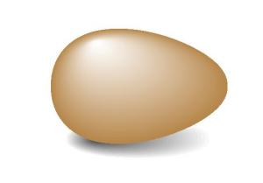
F₁
F₂
F_{y2}
F_{y4}
Глава 2. ОПЫТНО-ЭКСПЕРИМЕНТАЛЬНАЯ ЧАСТЬ ИССЛЕДОВАНИЯ
2.1. Исследование « Как правильно варить яйцо»
Цель: проверка технологий варки яйца.
План проведения исследования:
1 | Сварить яйца по предложенной технологии
2 | Сварить яйца с нарушением предложенной технологии:  класть в кипящую воду; не протыкать «воздушный мешок»;  не подсаливать воду
3 | Провести сравнительный анализ результатов  проведенных экспериментов
4 | Сделать выводы

Для проведения эксперимента необходимо: яйцо-20 шт., вода, соль, иголка, сосуды для варки яиц, плитка, часы.
1. Варим яйца по «бабушкиной» технологии.
Достаем яйца из холодильника.
Оставляем на некоторое время, чтобы яйца нагрелись до комнатной температуры.
Протыкаем у яиц «воздушный мешок» со стороны тупого конца.
Кладем яйца в холодную подсоленную воду и ставим на огонь.
После закипания делаем медленный огонь.
Сваренные яйца ставим под струю холодной воды.
Результаты варки яиц по бабушкиной технологии.
Было сварено вкрутую 10 яиц, из них:
треснули во время варки | 2 яйца
вытекли во время варки | 0 яиц
плохо очистились | 0 яиц
имели правильную форму | 10 яиц
2. «Своя» технология варки яйца.
Достаем яйца из холодильника.
Кладем яйца в кипящую воду и варим.
Сваренные яйца сразу очищаем.
Результаты такой варки яиц.
Было сварено вкрутую 10 яиц, из них:
треснули во время варки | 9 яиц
вытекли во время варки | 2 яйца
плохо очистились | 8 яиц
имели правильную форму | 0 яиц

Диаграмма 1
Результаты эксперимента « Как правильно варить яйцо»
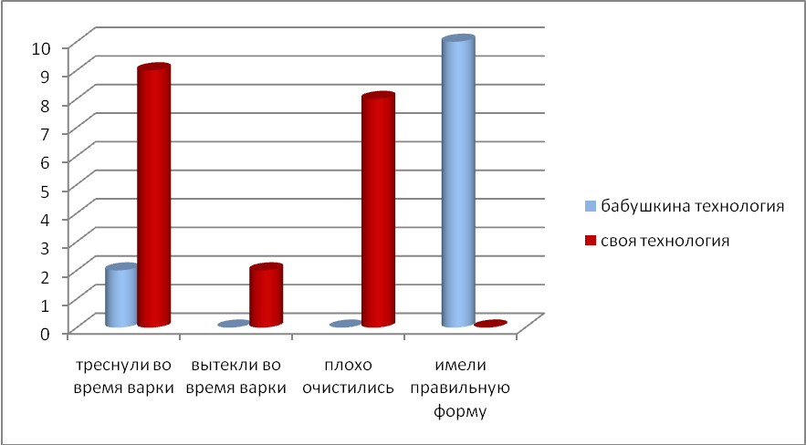
Анализ результатов эксперимента:
По бабушкиной технологии яйца имели «товарный вид», не вытекли, хорошо чистились. «Своя» технология потерпела поражение: яйца потрескались во время варки, плохо чистились и имели неправильную форму.
Можем сделать вывод: Яйцо из холодильника перед варкой должно быть прогрето до комнатной температуры, прокалывать «воздушный мешок» со стороны тупого конца; класть яйцо для варки в холодную воду и варить на медленном огне. Чтобы яйцо очистить, его следует охладить. Воду для варки яиц лучше подсаливать

2.2. Исследование «С какого конца яйцо легче разбить?»
Цель: экспериментальное подтверждение предположений по столкновению яиц разными концами
Предположение 1: Яйцо одинаково легко разбивается с любого конца.
Предположение 2: Яйцо легче разбить с тупого конца.
Предположение 3:Яйцо легче разбить с острого конца.
План проведения исследования.
- Провести эксперимент по столкновению яиц разными концами.
- Провести сравнительный анализ результатов эксперимента.
- Сделать выводы.
Проведем эксперимент:
Возьмем 20 примерно одинаковых по размеру вареных (из эстетических соображений) яйца. Обтянем вареные яйца резиновыми колечками «по меридиану» и подвесим на двух одинаковых бечевках. Разводим бечевки в разные стороны и отпускаем. Начнем сталкивать яйца разными концами.
Статистика результатов.
№ опыта | №,№ яиц | Результат столкновения | № опыта | №,№ яиц | Результат столкновения
1 | 1 и 2 | разбит тупой конец | 6 | 11 и 12 | разбит тупой конец
2 | 3 и 4 | разбит острый конец | 7 | 13 и 14 | разбит тупой конец
3 | 5 и 6 | разбит тупой конец | 8 | 15 и 16 | разбит тупой конец
4 | 7 и 8 | разбит тупой конец | 9 | 17 и 18 | разбит острый конец
5 | 9 и 10 | разбит тупой конец | 10 | 19 и 20 | разбит тупой конец
Диаграмма 2
Диаграмма результатов эксперимента столкновения яиц разными концами
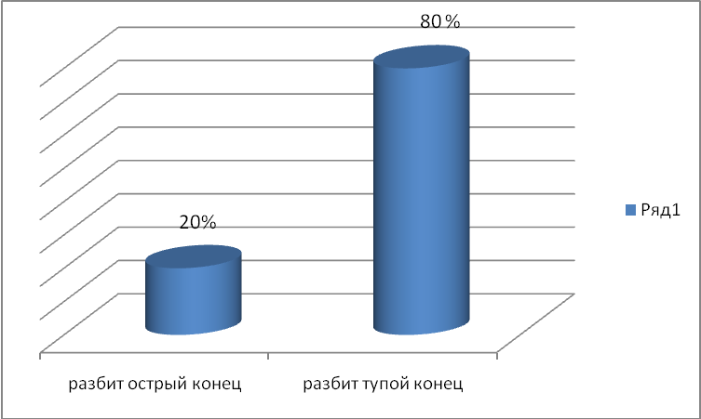
Анализ результатов эксперимента:
Предположения 1 и 3 не подтвердились, острым концом разбились только в двух опытах (4 яйца), легче всего разбивались яйца с тупого конца(16 яиц)
Выводы:
Со стороны тупого конца яйцо разбить легче, так как возникающие с этой стороны силы упругости в ответ на деформацию больше, а значит и деформацию с этого конца яйцо испытывает большую. Из-за наличия воздушного мешка у тупого конца в яйце, тупой конец дополнительно теряет в прочности. На результаты столкновения могут влиять размеры яиц и прочность скорлупы.
2.3.Эксперимент «Русская рулетка»
Цель: проверка способа отличия вареного яйца от сырого.
Ход эксперимента
1.Попросили одноклассников принести яйца любые (вареные или сырые).
2. Отгадывали, применяя изученный способ отличия вареного яйца от сырого.
Результаты эксперимента: Яйца вращались по-разному; из семи предложенных нам яиц нашли вареные яйца, их было 5.Мы не ошиблись.
Вывод: Полученные знания в ходе исследования нам помогли отличить вареные яйца от сырых.

ВЫВОДЫ

Таким образом, в ходе исследования мы достигли цели работы: изучение, экспериментальная проверка, объяснение свойств куриного яйца с точки зрения физических законов.
В процессе выполнения работы были полностью решены поставленные задачи, т. е.
- изучили строение яйца, его прочность;
- изучили способ определения свежести яйца; способ отличия вареного яйца от сырого; технологии варки яйца;
- объяснили свойства куриного яйца с помощью известных физических законов;
- экспериментально проверили технологии варки яйца; способ отличия вареного яйца от сырого; столкновение яиц;
- проанализировали результаты экспериментов;
- определили перспективы.
Мы подтвердили гипотезу нашего исследования: В основу правильности варки и прочности яйца лежат физические законы.

ЗАКЛЮЧЕНИЕ
Диво дивное природы — яйцо — символ жизни! Оно стало персонажем многих сказок, произведений художников, его расписывают народные умельцы. Форма яйца вдохновляет скульпторов и ювелиров.
Вроде бы, ничего нового мы не открыли, но зато на практике убедились, что в основу варки, прочности яйца и других свойств лежат законы физики.
Но загадки, связанные с яйцом, несмотря на его богатую историю, разгаданы далеко не все. Мы обязательно продолжим свою работу. Много ещё осталось за рамками нашего эксперимента.

ЛИТЕРАТУРА

1.И.Я.Перельман. Занимательная физика Москва: АСТ, 2005 г.
2.http://kuking.net/10_74.htm
3. http://supercook.ru/ussr-f/ussr-f-62.html
4. http://iztopora.ru/index.php?action=articles&id=94 5.http://nsportal.ru/ap/library/drugoe/2013/12/10/fizika-varki-yaytsa
6. https://docviewer.yandex.ru/?url=ya-

ПРИЛОЖЕНИЯ
Приложение 1
Советы обывателю по хранению и использованию куриных яиц
Яйца не следует хранить вместе с остро-пахнущими продуктами, так как они воспринимают запахи. Охлажденные яйца не рекомендуется сразу переносить в очень теплое помещение. При отсутствии холодильника яйца можно хранить следующим образом: обтереть каждое каким-либо жиром (вазелином, парафином и т. д.) и уложить в ящик с овсом острым концом вниз так, чтобы они не соприкасались, верхний слой засыпать овсом на 4–5 см; промежуток между рядами – 2–3 см. Ящик накрывают и ставят в сухое холодное место. Можно хранить яйца также в высушенном песке, соли, золе. Год и больше они сохраняются в извести: их укладывают острым концом книзу в глиняный горшок и заливают гашеной известью, разведенной водой до консистенции блинного теста; горшок ставят в сухое прохладное место. Когда требуется вынуть яйца, на известку наливают воды, чтобы она размокла. Перед употреблением их надо 1–2 часа вымачивать в холодной соленой воде. Чтобы они во время варки не лопались и не вытекали, их с тупого конца прокалывают иголкой.
Яйца дольше сохранятся, если смазать каждое белком, обсушить, завернуть в бумагу и уложить в коробку; или же сложить их з сетку, быстро опустить в кипяток, а затем в холодную воду, обсушить и держать в прохладном месте, лучше при температуре 1–2°, уложив острым концом вниз; или залить их раствором соли (20 г соли на 1 л воды); или обмазать смесью воска и растительного масла.
Яйца всегда нужно хранить, поставив тупым концом кверху, так как на нем имеются поры, через которые поглощается кислород и выделяется углекислый газ. Время от времени яйца надо переворачивать, тогда желток не осядет на одной стороне.
Чтобы установить, нет ли на скорлупе трещин, возьмите два яйца и слегка стукните их одно о другое. Если звук чистый, скорлупа целая, если глухой – на ней имеется трещина.
Качество яйца можно проверить, посмотрев его на свет. Внутри испорченных яиц видны темные пятна.
На скорлупе могут быть микробы, поэтому мойте яйца, прежде чем разбивать.
Лежалые яйца можно использовать для приготовления омлетов и изделий из дрожжевого, песочного, блинного теста.
Яйца всмятку варят в кипящей воде 2–3 минуты, «в мешочек» – 3–5 минут, вкрутую – 6–8 минут с момента закипания воды. Они не потрескаются, если положить на дно кастрюли перевернутое блюдце. При сильном кипении белок получается твердым, а желток – жидковатым, при слабом – наоборот.
Чтобы в яйцах, сваренных вкрутую, не образовалась темная прослойка между белком и желтком, варите их лишь 5 минут, а затем на 8 минут оставьте в горячей воде.
Яйца, сваренные вкрутую и «в мешочек», сразу погружают в холодную воду, чтобы легче снялась скорлупа.
Яйца с надтреснутой скорлупой варят в сильно подсоленной воде или мажут трещину лимонным соком.
Вареное яйцо легко отличить от сырого, не разбивая скорлупы: первое, если его повертеть на столе, будет вращаться довольно долго, а второе, сделав один-два оборота, остановится.
Чтобы отделить белок от желтка, вылейте яйцо в бумажную воронку с отверстием. Белок постепенно вытечет, а желток останется.

Приложение 2
ИСТОКИ НАРОДНОЙ МУДРОСТИ
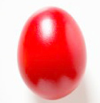
Из вороньего гнезда не возьмешь куриного
Искать кости в курином
камня не разбить
Невезучий и в курином кость найдет

Сидит, как курица на

Курица через клюв несет.

Курицу не учат.

Дорого , да к красному дню.

Коли по ранней весне ранние крупны, то ранние овсы пойдут в рост лучше.

Хороший петух уже в кукарекает.

